Лабораторная работа №1
по дисциплине «Технологии разработки мобильных приложений»

2025

ЦЕЛЬ РАБОТЫ
Изучить архитектуру платформы Android и получить практические навыки создания мобильного приложения в среде разработки Android.

ВЫПОЛНЕНИЕ РАБОТЫ
1 Этап: Создание проекта
Открыть рабочую область Eclipse –диалоговое окно отражено на рис.1
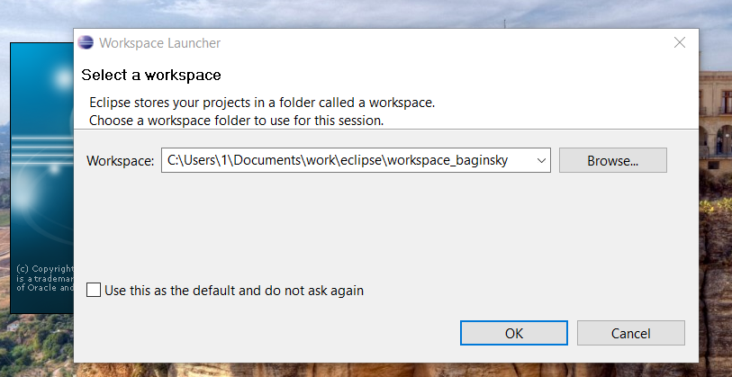
Рис. 1. Диалоговое окно Eclipse
Затем был создан новый Android Application Project с свойствами:
Название: Lab_1_Baginsky_3ISTyd_122
имя пакета : com.baginsky_3istyd_122.lab_1
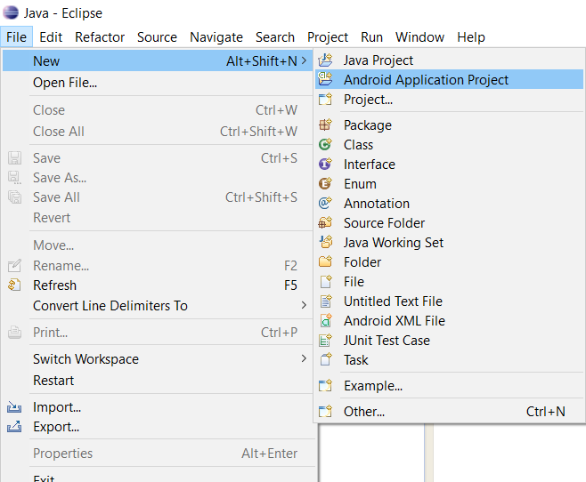
Рис. 2. Меню создания проекта
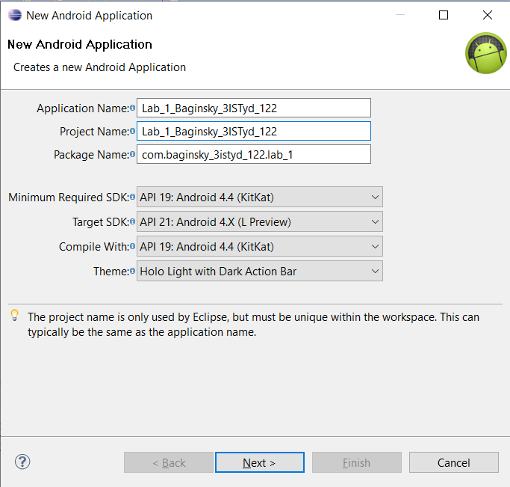
Рис. 3. Окно свойств нового проекта
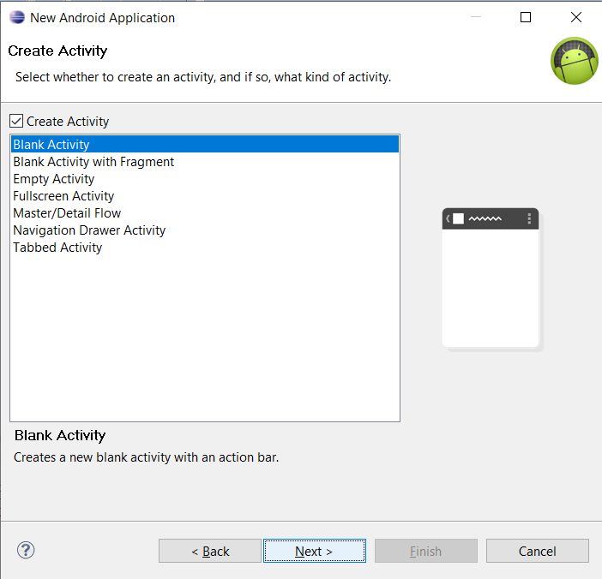
Рис. 4. Окно шаблона проекта
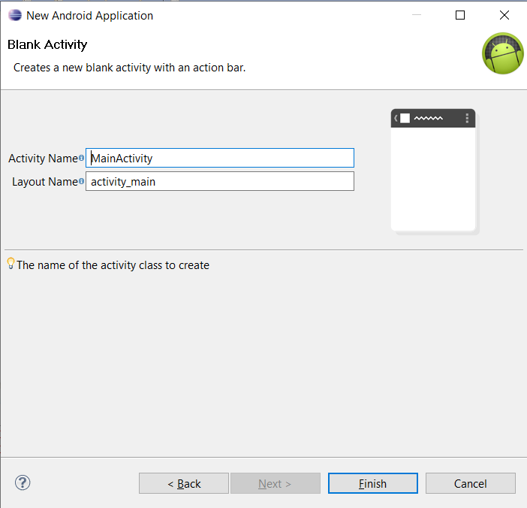
Рис. 5. Окно настроек главного окна проекта
Для компиляции проекта подключается библиотека appcompat_v7
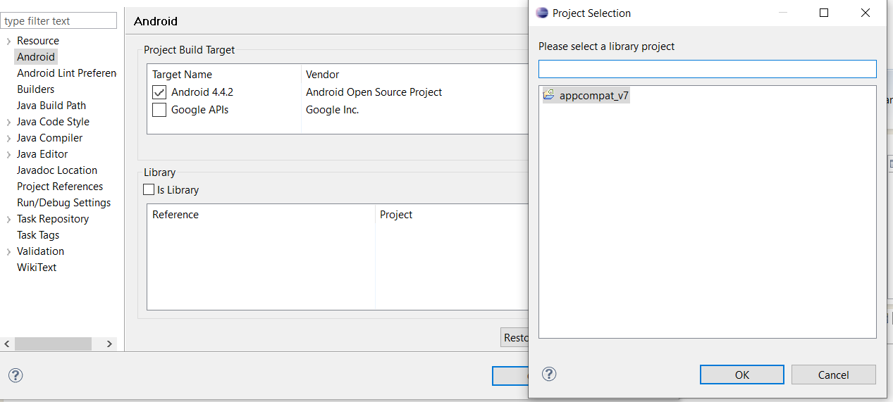
Рис. 6. Подключение библиотеки к проекту
Перед непосредственно началом работы был запущен AVD (Android Virtual Device) android_vlsu_122
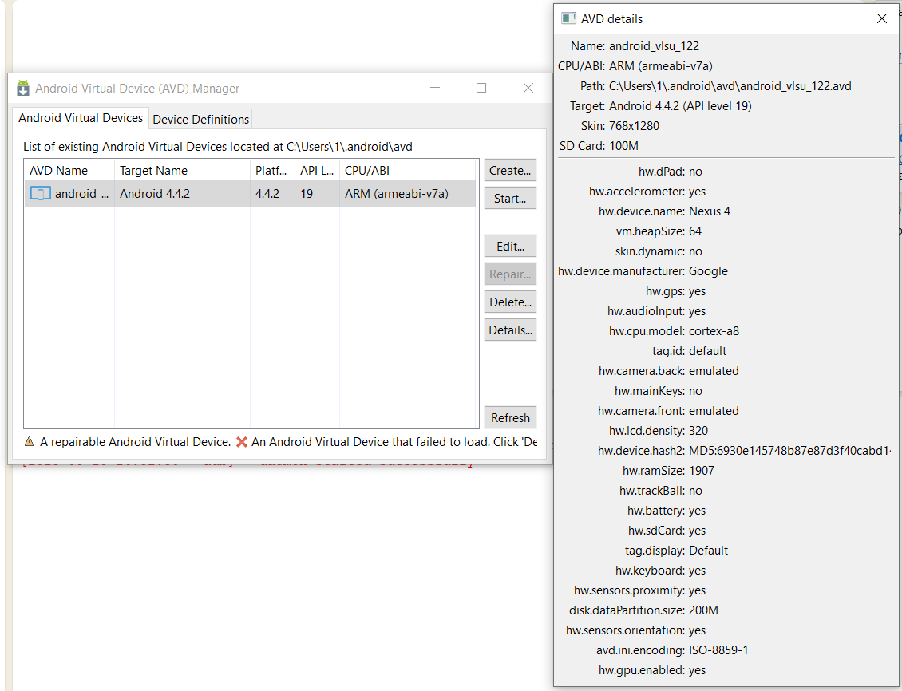
Рис. 7. Окно настроек AVD
После того, как IDE создаст весь необходимый минимум файлов и выполнит все операции по подготовке проекта к работе, можно перейти к выполнению примера из лабораторной работы.
Этап 2. Выполнение примера
Состав работ включает в себя:
2.1 Добавить на экран элементы пользовательского интерфейса;
2.2 Написать обработчики для нажатий на кнопки.
2.3 Написать логику работы приложения
Для выполнения работ был запущен файл res\layout\activity_main.xml
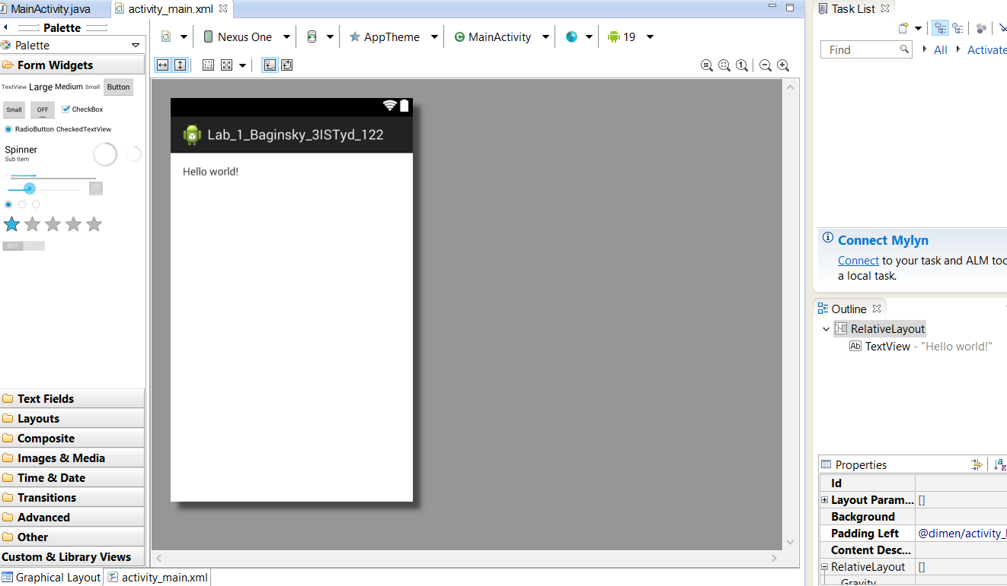
Рис. 8. Графический режим activity_main.xml
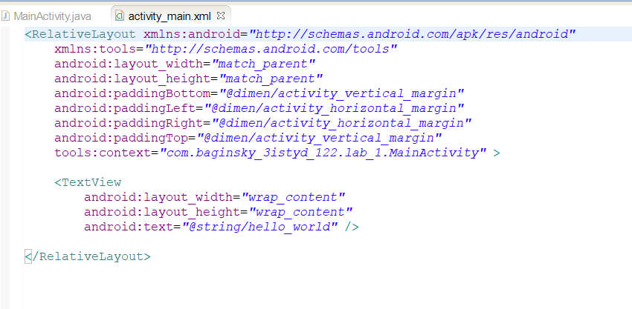
Рис. 9. Текстовый режим activity_main.xml
Для изменения отображения текста необходимо открыть файлы \res\values\dimens.xml и \res\values\strings.xml
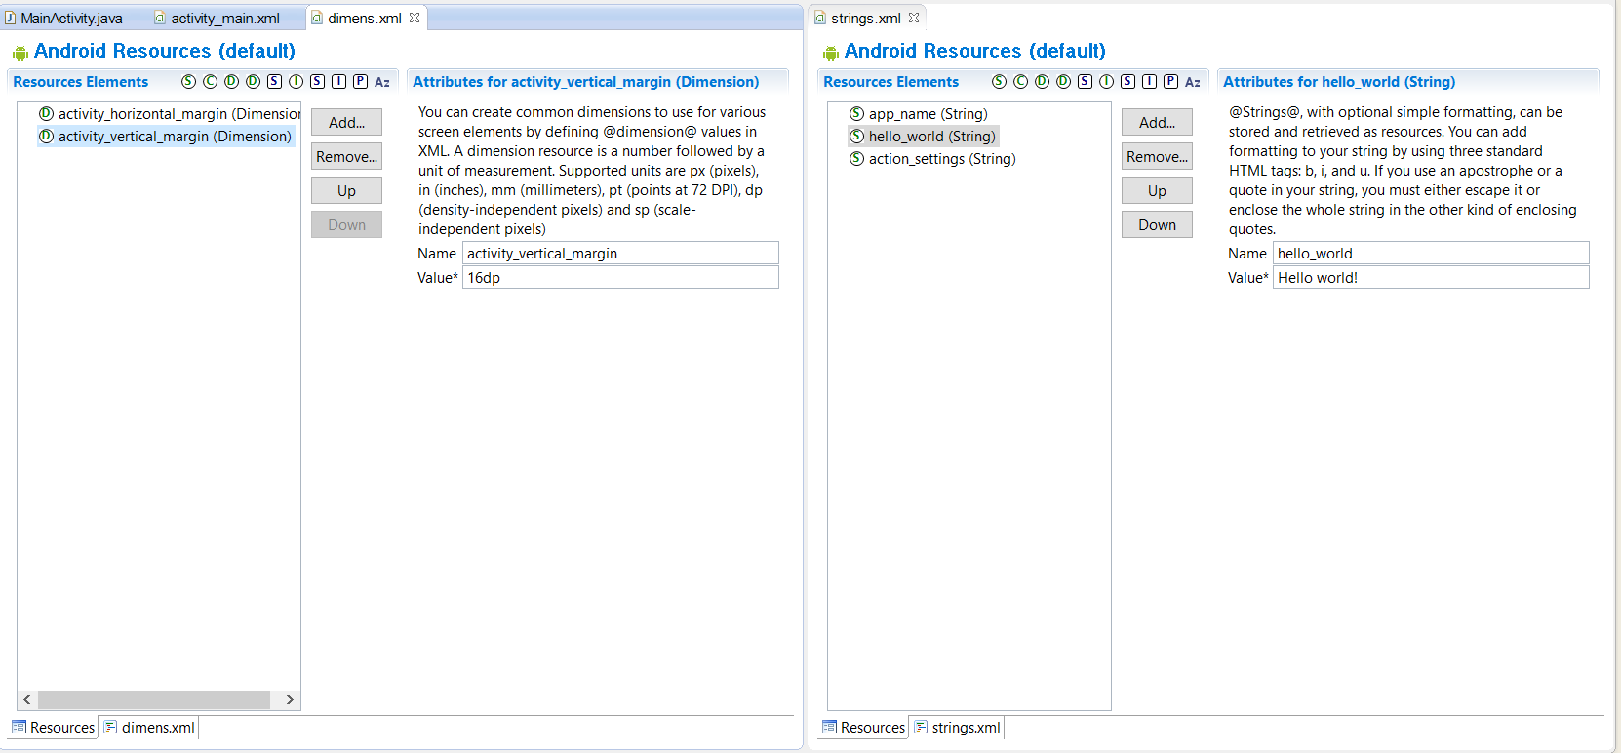
Рис. 10. Формы переменных dimens.xml и strings.xml
В файле dimens.xml для переменной activity_vertical_margin ставим значение 0dp; в файле strings.xml для переменной hello_world ставим значение MyFirstApp
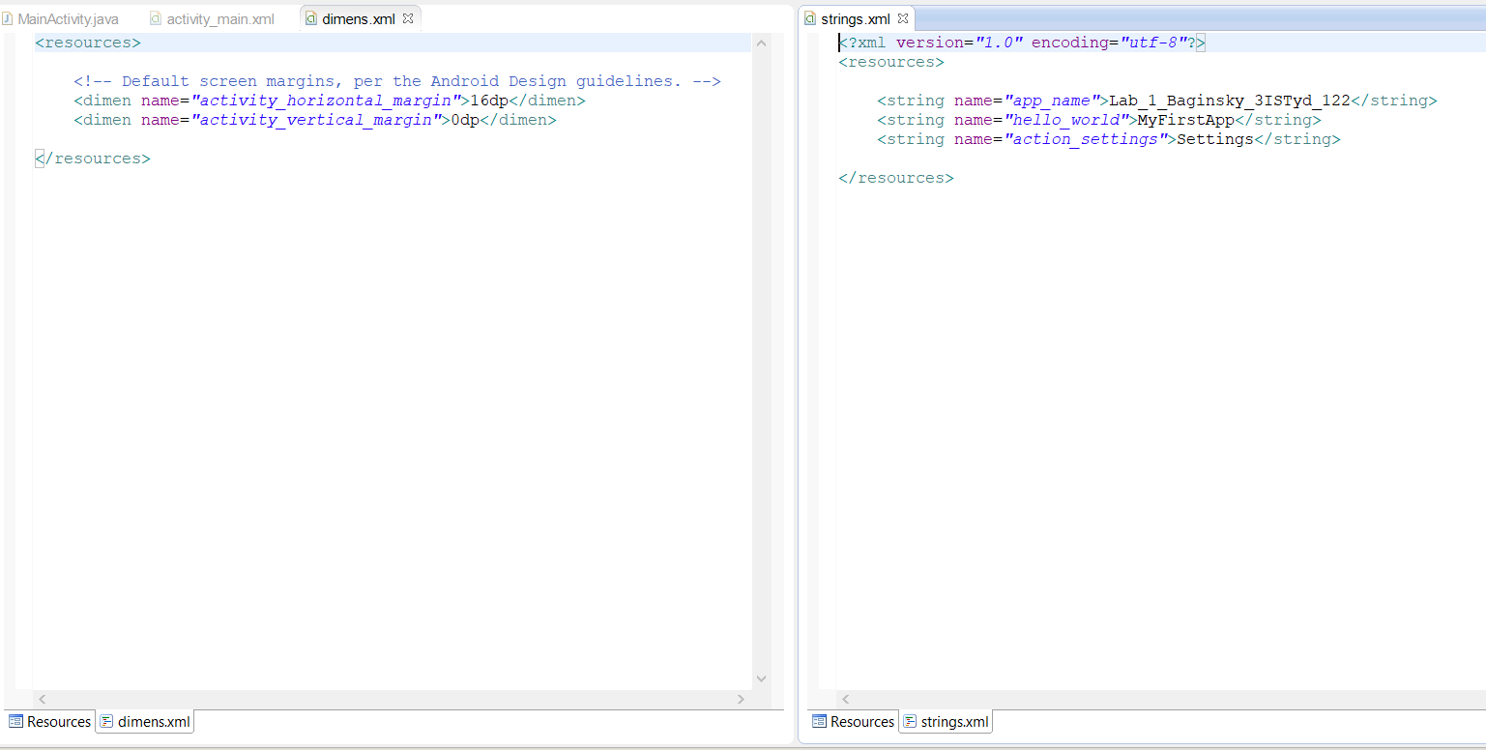
Рис. 11. Формы переменных dimens.xml и strings.xml после редактирования
Через графический режим activity_main.xml переместим TextView в центр
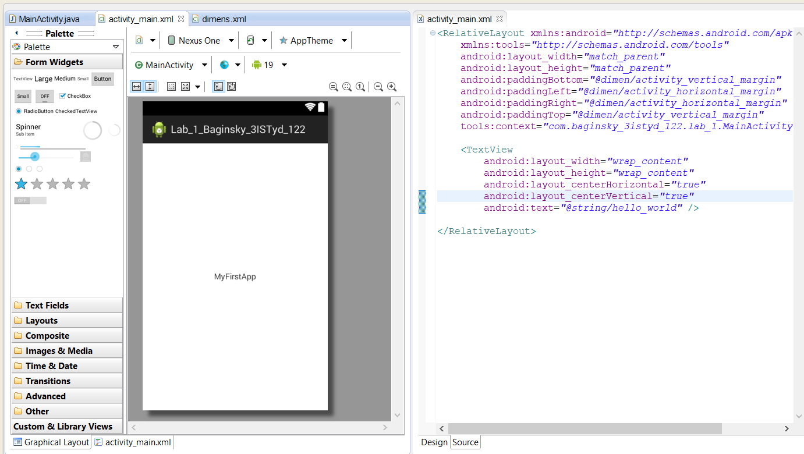
Рис. 12. Перемещение TextView в центр в activity_main.xml
Для проверки работы запускается в AVD build приложения Lab_1_Baginsky_3ISTyd_122
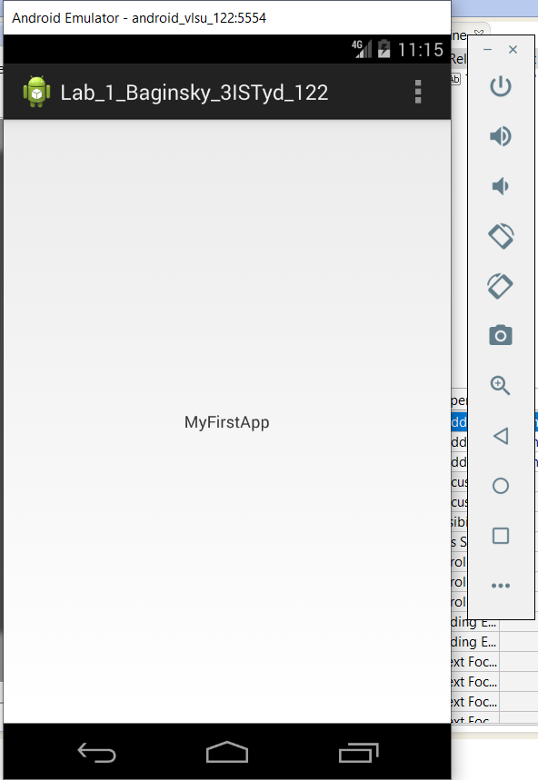
Рис. 12. Промежуточный результат

Этап 3. Выполнение заданий
Состав работ включает в себя:
3.1. Изменить цвет текста;
3.2. Переместить текст из центра в верхнюю часть экрана
В файле strings.xml создается переменная hello_color с тегом color; ставим значение #008000
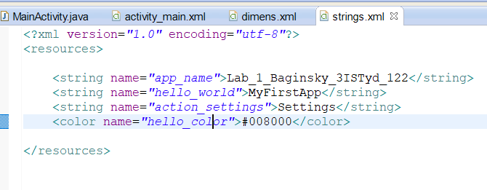
Рис. 14. Добавление переменной hello_color
В файле activity_main.xml поменять строку с вертикальной ориентацией – значение true перевести в false; добавить свойство android:textColor с значением @string/hello_color
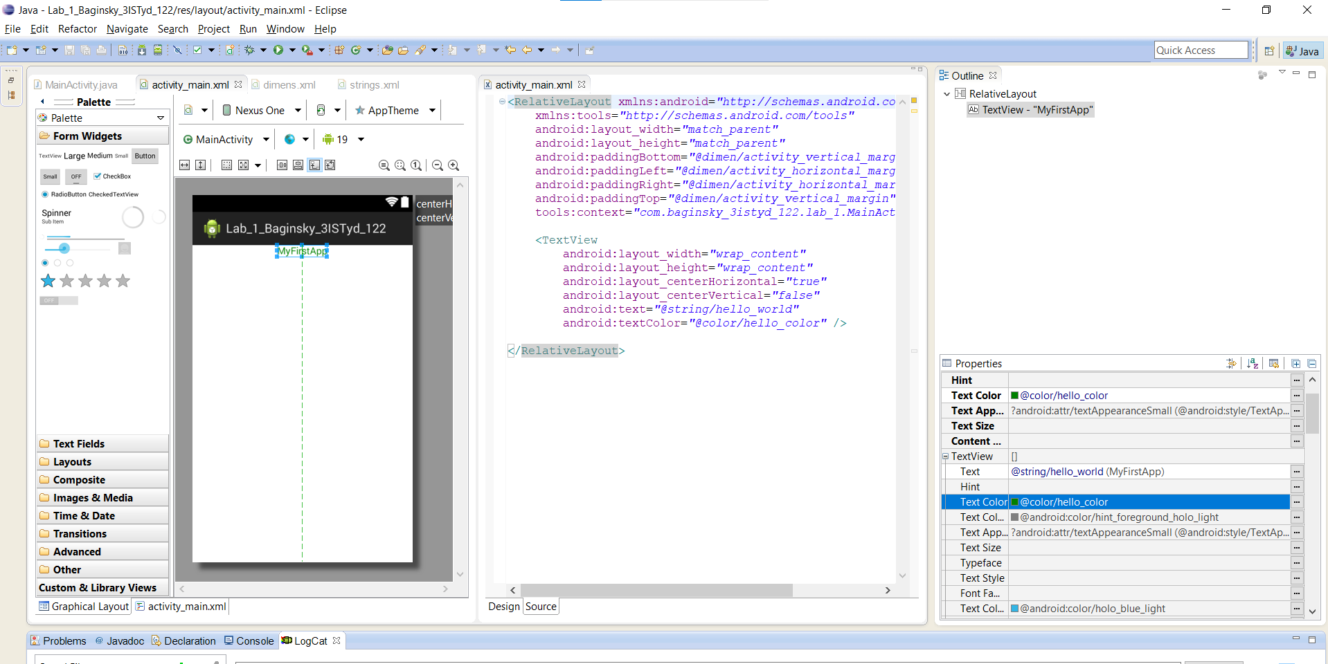
Рис. 15. Изменение TextView – положение/цвет

Для проверки работы запускается в AVD build приложения Lab_1_Baginsky_3ISTyd_122
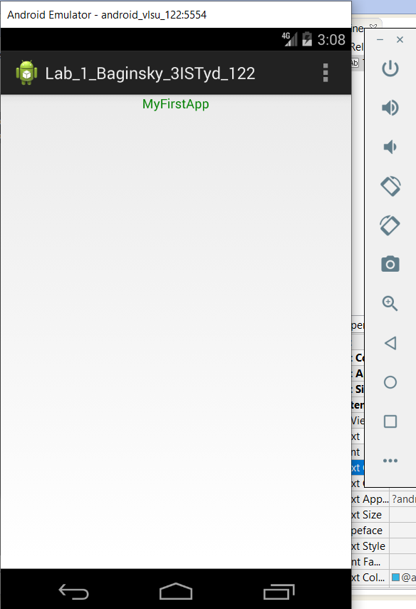
Рис. 16. Итоговый результат

ВЫВОД
Изучил архитектуру платформы Android и получил практические навыки создания мобильного приложения в среде разработки Android

